OC Pizza

Réalisation d'un système de gestion pour un ensemble de pizzerias

Dossier de conception fonctionnelle

Version 1.0
Auteur
Guillaume OJARDIAS
Analyste Programmeur

Table des matières
1 - Versions 3
2 - Introduction 4
2.1 - Objet du document 4
2.2 - Références 4
2.3 - Besoin du client 4
3 - Description générale de la solution 5
3.1 - Les acteurs 5
3.2 - Les cas d’utilisation généraux 7
4 - Le domaine fonctionnel 9
4.1 - Le périmètre fonctionnel 9
4.2 - Packages 10
5 - Les workflows 11
5.1 - Création commande 12
5.2 - Modification commande 13
5.3 - Annulation commande 15
6 - Interface client 16
6.1 - Les acteurs 16
6.2 - Les cas d’utilisation 16
7 - Interface point de vente 56
7.1 - Les acteurs 56
7.2 - Les cas d’utilisation 56
8 - Glossaire 77

Versions
Auteur | Date | Description | Version
GO | xx/09/20 | Création du document | 1.0

Introduction

Objet du document
Le présent document constitue le dossier de conception fonctionnelle de l'application pour le système de gestion d’un ensemble de pizzerias
L’objectif du document est définir le périmètre fonctionnel de cette application.

Références
Pour de plus amples informations, se référer également aux éléments suivants :
- Projet 9 - Dossier de conception technique de l'application.
- Projet 9 - Dossier d’exploitation.
- Projet 9 - PV de livraison.

Besoin du client

Contexte
« OC pizza » est un jeune groupe de pizzeria en plein essor. Actuellement 5 points de ventes
existent. Dans les 6 mois à venir, 3 points de vente supplémentaires vont être créés.
Le système informatique actuel ne correspond plus aux besoins du groupe car il ne permet pas
une gestion centralisée des pizzerias.
De plus, il est très difficile pour les responsables de suivre ce qui se passe dans les points de
vente.
Enfin, les livreurs ne peuvent pas indiquer « en live » que la livraison est effectuée.

Enjeux et Objectifs
L’objectif du système est de permettre une gestion centralisée des pizzerias actuelles et futures
du groupe, mais aussi de mettre à disposition des clients un service de commande et de
paiement en ligne.

Description générale de la solution

Les acteurs
Nous allons définir ici quatre persona. Les persona sont des personnages imaginaires utilisés
pour représenter les différents profils d’utilisateurs amenés à se servir du système. Leur prénom
permettra de se rappeler aisément du profil utilisateur.
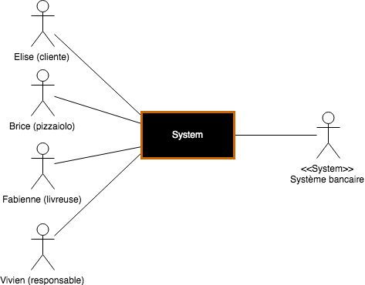
Figure 1 : Utilisateurs du système

Élise (cliente)
Élise est étudiante et invite souvent du monde à la dernière minute chez elle. Par conséquent, elle
commande toujours chez OC pizza puisque leurs pizzas sont bonnes et à un prix raisonnable
pour son petit budget.
Pour Élise, le processus de commande doit être simple, efficace et surtout rapide. Elle préfère
discuter avec ses convives que de se perdre dans les méandres d’un catalogue de pizzas.
De plus, elle souhaite pouvoir suivre l’ensemble de sa commande (préparation et livraison), en
direct. En effet, tout le monde à faim et est impatient de dévorer ces savoureuses pizzas !

Brice (pizzaiolo)
Brice travaille depuis chez chez OC pizza depuis sa création.
Avant, il n’y avait pas énormément de commandes. Ainsi, la gestion des commandes était plus
simple.
Mais avec le succès d’OC pizza, il doit traiter de plus en plus de commandes et les petits papiers
des bons de commande se perdent dans la cuisine, se chevauchent et s’entrecroisent.
Brice à donc besoin d’une aide informatique pour bien prendre les commandes dans le bon ordre
et être plus efficace dans son travail.
De plus, avec le catalogue qui change au fil des saisons, il serait bien content d’avoir un aidemémoire pour ne pas se tromper lors de la confection des pizzas.

Fabienne (livreuse)
Fabienne est étudiante. Mais sa vraie passion ce sont les les deux roues motorisés. Donc elle
s’est dit : « quoi de mieux qu’un job étudiant me permettant d’utiliser ma moto » ?
Les soirs de match, elle file a travers la ville enchaînant la livraison de commandes à une vitesse
frénétique (mais en respectant le code de la route quand même !).
Fabienne aimerait bien pouvoir indiquer en temps réel que la livraison est terminée pour que
lorsqu’elle rentre au point de vente, elle n’ait pas à attendre que les commandes suivantes soient
prêtes.

Vivien (responsable)
Vivien est responsable d’un point de vente OC Pizza.
Il a besoin de connaître en live le stock de la pizzeria pour être en mesure d’adapter la carte des
pizzas.
De plus, Vivien aimerait être en mesure de connaître les chiffres de vente afin de faire un reporting
clair a ses responsables.

Les cas d’utilisation généraux

L’interface client
Le diagramme suivant explique en détail les cas d’utilisation constituant l’interface client. Pour
plus de lisibilité, les cas d’utilisation principaux sont mis en couleur.
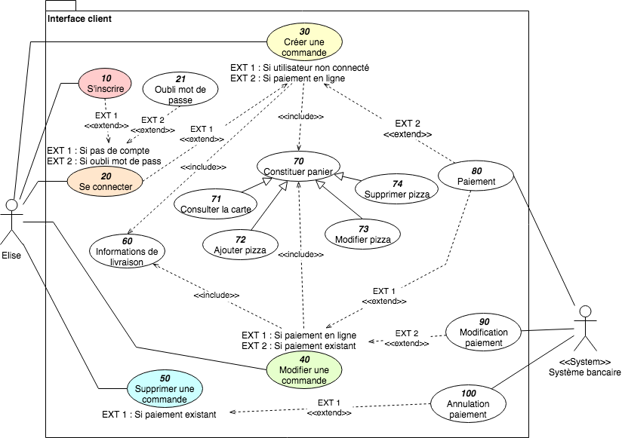
Figure 2 : Cas d’utilisation de l’interface client

L’interface point de vente
Le diagramme ci-dessous détaille les cas d’utilisation nécessaires à l’interface destinée aux
acteurs du point de vente.
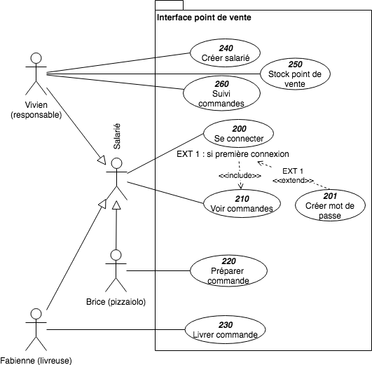
Figure 3 : Cas d'utilisation de l'interface point de vente

Le domaine fonctionnel

Le périmètre fonctionnel
Ci-après, l’impact mapping permet de bien voir les différentes fonctionnalités associées à un
utilisateur en fonction de l’action recherchée.
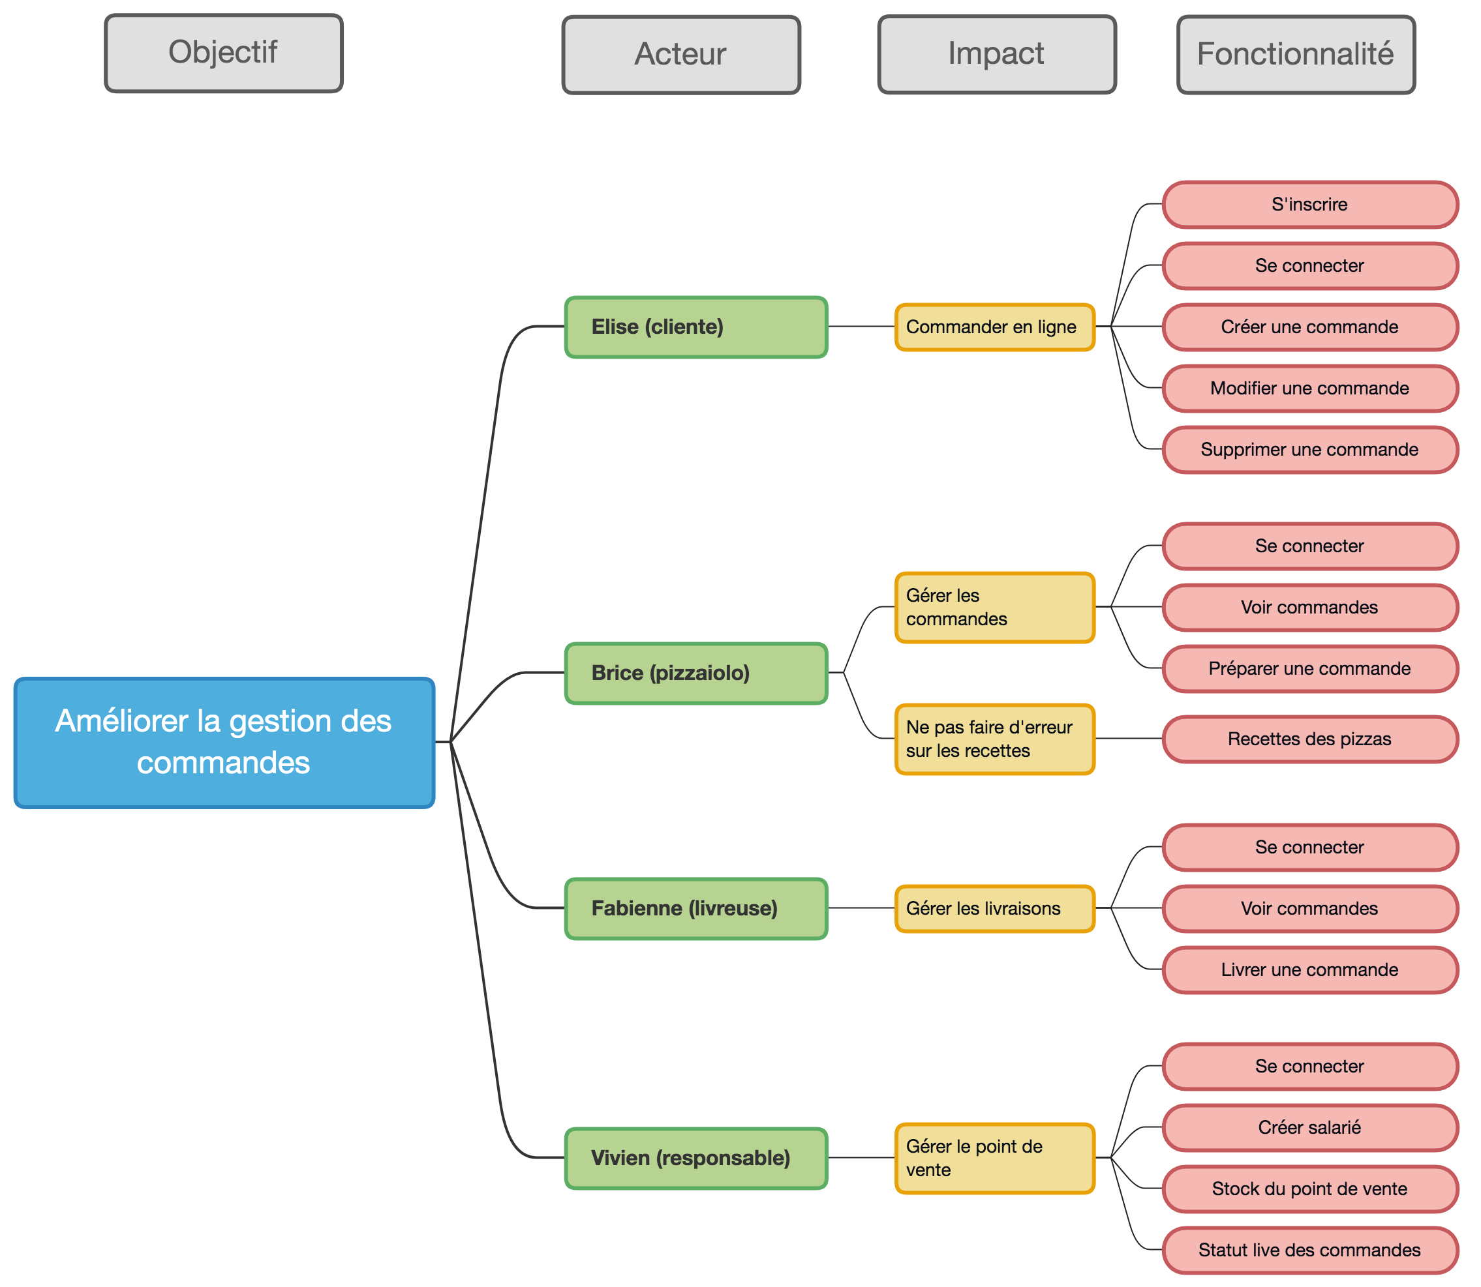
Figure 4 : Impact mapping

Packages
Ci-après, vous trouverez un découpage du système sous forme de packages.
Un package regroupe les différentes fonctionnalités que devront réaliser les acteurs. Ce
diagramme met en relief les deux parties principales du futur système :
1. l’interface ou le site client ;
2. l’interface du point de vente.
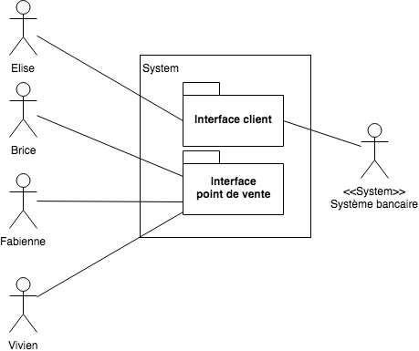
Figure 5 : Packages du système

Les workflows
Dans cette partie, vous trouverez les workflows permettant de retracer le cheminement d’un utilisateur.
Seul les cheminements complexes sont modélisés.
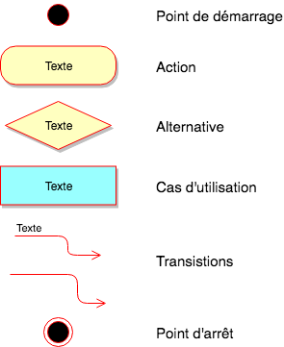
Figure 6 : Légende des workflows

Création commande
Ce diagramme permet de suivre le parcours d’Élise lors de la création de sa commande sur
l’espace client.
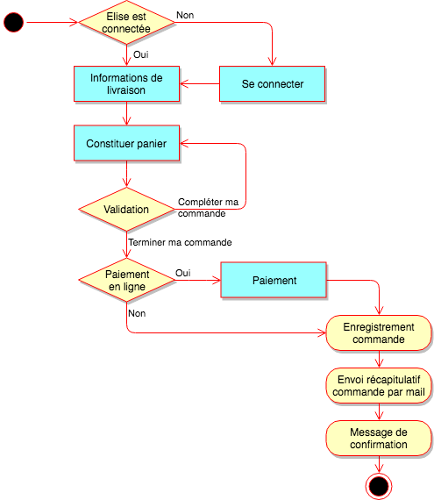
Figure 7 : Workflow création commande

Modification commande
Ci-après le diagramme explique le cheminement D’Élise pour modifier cette commande.
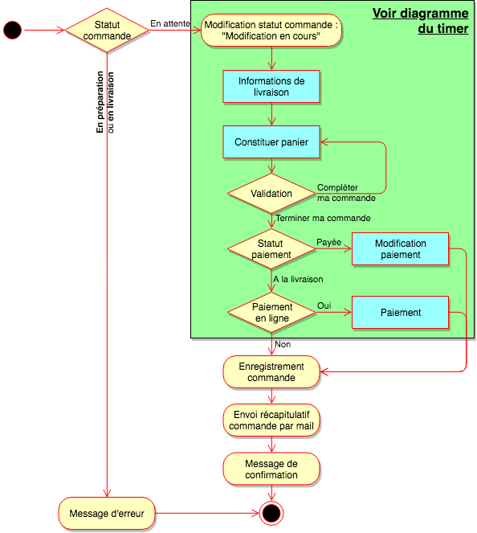
Figure 8 : Workflow modification commande
Pour prévenir tout risque d’annulation ou de non action de la part d’Élise ce diagramme utilise un
timer.
Toute la partie soumise au timer est indiquée avec un fond vert sur le diagramme précédent.
Ci-après, le diagramme détail le fonctionnement du timer.
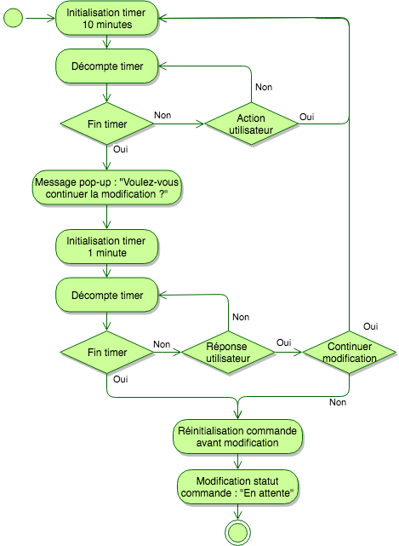
Figure 9 : Workflow du timer

Annulation commande
Enfin ce dernier diagramme retrace le cycle qu’Élise devra suivre pour annuler sa commande.
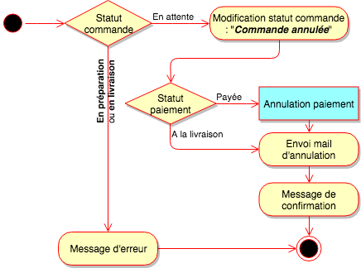
Figure 10 : Workflow annulation commande

Interface client
Nous allons désormais détailler les différents cas d’utilisation de l’interface client.
Pour rappel, cette interface regroupe toutes les fonctionnalités nécessaires au client pour la création et la gestion de son compte utilisateur, la création et la gestion de ses commandes.

Les acteurs
Les acteurs concernés par cette application sont les clients d’OC Pizza, représentés ici par Élise (voir 3.1.1 -Élise (cliente))

Les cas d’utilisation

Pour rappel les cas d’utilisation sont décrit dans le diagramme des cas d’utilisation : 3.2.1 -L’interface client.S’inscrire
Identification
Numéro | 10
Nom | S’inscrire (package Interface Client)
Acteur·s | Élise
Description | Élise doit s’inscrire pour passer commande
Auteur | Guillaume
Date·s | 29/10/2019 - Première édition
Pré-conditions | Aucune
Démarrage | Élise a cliqué sur « M’inscrire »  Élise voulu se connecter au site mais n’a pas encore de compte, elle a donc cliqué sur « Me créer un compte »

Dialogue : scénario nominal
Étape | Acteur | Système
1. |  | Affiche un formulaire d’inscription contenant :  - *Nom  - *Prénom  - *Adresse mail  - *Confirmation adresse mail  - *Mot de passe  - *Confirmation mot de passe  - Adresse postal  - Code postal  - Commune  - Numéro de téléphone  - Bouton « Valider »  Les champs marqués d’une * sont obligatoires
2. | Élise complète chaque champ du formulaire
3. |  | Vérifie que les champs obligatoires sont renseignés
4. |  | Vérifie que l'Adresse mail n'est pas déjà utilisée
5. |  | Vérifie que l’adresse mail est de type xxx@xxx.xxx
6. |  | Vérifie que Adresse mail et Confirmation adresse mail sont identiques
7. |  | Vérifie que le Mot de passe :  - A minimum 8 caractères  - A au moins une majuscule  - A au moins un chiffre  - A au moins un caractères autre qu’une lettre ou un chiffre
8. |  | Vérifie que Mot de passe et Confirmation mot de passe sont identiques
9. | Élise clique sur le bouton Valider en bas du formulaire
10. |  | Enregistre Élise dans la base de données
11. |  | Connecte Élise au site
12. |  | Dirige Élise vers sa page d’origine

Dialogue : scénarios d’exception
Exception E1 : Tout les champs obligatoires ne sont pas remplis
Étape | Acteur | Système
3.1 |  | Encadre en rouge les champs vides et obligatoires
3.2 |  | Affiche en haut du formulaire en rouge « Les champs en rouge doivent être renseignés ».
3.3 |  | Retour à l’étape 1.

Exception E2 : L’adresse mail est déjà utilisée
Étape | Acteur | Système
4.1 |  | Encadre en rouge le champ Adresse mail
4.2 |  | Affiche en haut du formulaire en rouge « L’adresse mail renseignée est déjà utilisée ».
4.3 |  | Retour à l’étape 1.

Exception E3 : L’adresse mail n’est pas correcte
Étape | Acteur | Système
5.1 |  | Encadre en rouge le champ Adresse mail
5.2 |  | Affiche en haut du formulaire en rouge « L’adresse mail renseignée n’est pas correcte ».
5.3 |  | Retour à l’étape 1.

Exception E4 : Les adresses mails ne sont pas identiques
Étape | Acteur | Système
6.1 |  | Encadre en rouge les champs Adresse mail et Confirmation adresse mail
6.2 |  | Affiche en haut du formulaire en rouge « Les deux adresses mail ne sont pas identiques ».
6.3 |  | Retour à l’étape 1.

Exception E5 : Le mot de passe ne respecte pas les critères de sécurité
Étape | Acteur | Système
7.1 |  | Encadre en rouge le champ Mot de passe
7.2 |  | Affiche en haut du formulaire en rouge « Le mot de passe utilisé doit contenir au moins : etc. ».
7.3 |  | Retour à l’étape 1.

Exception E6 : Les mots de passe ne correspondent pas
Étape | Acteur | Système
8.1 |  | Encadre en rouge les champs Mot de passe et Confirmation mot de passe
8.2 |  | Affiche en haut du formulaire en rouge « Les mots de passe ne sont pas identiques. ».
8.3 |  | Retour à l’étape 1.

Fin
Fin | Scénario nominal : étape 12.
Post-conditions | Scénario nominal :  - Élise est enregistrée dans la base de données  - Élise est connectée  - Élise est dirigée vers sa page d’origine

Compléments
Ergonomie | Par défaut le bouton « Valider » est grisé. Il se dégrise uniquement quant tous les champs obligatoires sont remplis.
Problèmes non résolus | Souhaitez-vous d’autres champs d’informations au sujet de l’utilisateur (date de naissance, inscription newsletter, etc.) ?

Se connecter

Identification
Numéro | 20
Nom | Se connecter (package Interface Client)
Acteur·s | Élise
Description | Élise doit se connecter pour passer commande et modifier une éventuelle commande en cours
Auteur | Guillaume
Date·s | 29/10/2019 - Première édition
Pré-conditions | Avoir un compte
Démarrage | Élise a cliqué sur « Me connecter »  Élise a cliqué sur « Créer une commande » sans être connectée  Élise a réinitialisé sont mot de passe avec le cas d’utilisation « Oubli mot de passe »

Dialogue : scénario nominal
Étape | Acteur | Système
1. |  | Affiche un formulaire de connexion contenant :  - Adresse mail  - Mot de passe  - Bouton « Se connecter »  - Lien « Créer un compte »  - Lien « Mot de passe oublié »
2. | Élise complète chaque champ du formulaire
3. |  | Vérifie que l'Adresse mail est renseignée
4. |  | Vérifie que le Mot de passe et renseigné
5. | Élise clique sur le bouton « Se connecter »
6. |  | Vérifie que l’Adresse mail existe
7. |  | Vérifie que le Mot de passe est correct
8. |  | Connecte Élise au site
9. |  | Dirige Élise vers sa page d’origine

Dialogue : scénarios d’exception
Exception E1 : Élise n’a pas de compte
Étape | Acteur | Système
1.1 | Élise clique sur « Créer un compte »
1.2 |  | Appel le cas d’utilisation S’inscrire
1.3 |  | Arrêt du cas d’utilisation

Exception E2 : Élise a oubliée son mot de passe
Étape | Acteur | Système
1.1 | Élise clique sur « Mot de passe oublié »
1.2 |  | Appel du cas d’utilisation Oubli mot de passe
1.3 |  | Arrêt du cas d’utilisation

Exception E3 : Il manque l’adresse mail
Étape | Acteur | Système
3.1 |  | Encadre en rouge le champ Adresse mail
3.2 |  | Affiche en haut du formulaire en rouge « L’adresse mail n’est pas renseignée ».
3.3 |  | Retour à l’étape 1.

Exception E4 : Il manque le mot de passe
Étape | Acteur | Système
4.1 |  | Encadre en rouge le champ Mot de passe
4.2 |  | Affiche en haut du formulaire en rouge « Le mot de passe n’est pas renseigné ».
4.3 |  | Retour à l’étape 1.

Exception E5 : L’adresse mail n’est pas correcte
Étape | Acteur | Système
6.1 |  | Encadre en rouge les champs Adresse mail et Mot de passe
6.2 |  | Affiche en haut du formulaire en rouge « Les identifiants mail et/ou mot de passe sont incorrects ».
6.3 |  | Retour à l'étape 1.

Exception E6 : Le mot de passe n'est pas correct
Étape | Acteur | Système
7.1 |  | Encadre en rouge les champs Adresse mail et Mot de passe
7.2 |  | Affiche en haut du formulaire en rouge « Les identifiants mail et/ou mot de passe sont incorrects ».
7.3 |  | Retour à l'étape 1.

Fin
Fin | Scénario nominal : étape 9  Scénarios d’exceptions : E1 ou E2
Post-conditions | Scénario nominal :  - Élise est connectée au site  - Élise est dirigée vers sa page d'origine  Scénario d’exception E1 :  - Élise est sur le cas d'utilisation Inscription  Scénario d’exception E2 :  - Élise est sur le cas d’utilisation Oubli mot de passe

Compléments
Ergonomie | Par défaut le bouton Se connecter est grisé. Il se dégrise uniquement quant tous les champs sont remplis
Problèmes non résolus | Souhaitez-vous un système de double authentification ?  Souhaitez-vous la mise en place d’un Captcha ?  Souhaitez-vous avoir une case « Rester connecté·e » ?

L’oubli du mot de passe
Identification
Numéro | 21
Nom | Oubli mot de passe (package Interface Client)
Acteur·s | Élise
Description | Élise à oublié son mot de passe
Auteur | Guillaume
Date·s | 29/10/2019 - Première édition
Pré-conditions | Avoir un compte
Démarrage | Élise a cliqué sur « Mot de passe oublié » lors du cas d’utilisation Se connecter

Dialogue : scénario nominal
Étape | Acteur | Système
1. |  | Affiche un formulaire contenant :  - Adresse mail  - Bouton « Réinitialiser »
2. | Élise complète son adresse mail
3. |  | Vérifie que l'Adresse mail est renseignée
4. | Élise clique sur le bouton « Réinitialiser »
5. |  | Vérifie que l’Adresse mail existe
6. |  | Envoi un mail à Élise avec un code de réinitialisation du mot de passe
7. |  | Affiche un formulaire contenant :  - Code  - Bouton « Valider »
8. | Élise rentre le code envoyé par mail dans le champ Code
9. |  | Vérifie que Code est renseigné
10. | Élise clique sur « Valider »
11. |  | Vérifie que Code est correct
12. |  | Affiche un formulaire contenant :  - Mot de passe  - Confirmation mot de passe  - Bouton « Valider »
13. | Élise remplit les champs du formulaire
14. |  | Vérifie que les champs du formulaire sont renseignés
15. | Élise clique sur « Valider »
16. |  | Vérifie que le Mot de passe :  - A minimum 8 caractères  - A au moins une majuscule  - A au moins un chiffre  - A au moins un caractères autre qu’une lettre ou un chiffre
17. |  | Vérifie que le Mot de passe et Nouveau mot de passe sont identiques
18. |  | Enregistre le Nouveau mot de passe pour Élise
19. |  | Appel du cas d’utilisation Se connecter

Dialogue : scénarios d’exception
Exception E1 : Élise n’a pas renseignée l’adresse mail
Étape | Acteur | Système
3.1 |  | Encadre en rouge le champ Adresse mail
3.2 |  | Affiche en haut du formulaire en rouge « L’adresse mail n’est pas renseignée ».
3.3 |  | Retour à l’étape 1.

Exception E2 : L’adresse mail donnée n’existe pas
Étape | Acteur | Système
5.1 |  | Encadre en rouge le champ Adresse mail
5.2 |  | Affiche en haut du formulaire en rouge « L’adresse mail renseignée n’existe pas ».
5.3 |  | Retour à l’étape 1.

Exception E3 : Le code n’est pas renseigné
Étape | Acteur | Système
9.1 |  | Encadre en rouge le champ Code
9.2 |  | Affiche en haut du formulaire en rouge « Le code n’est pas renseigné ».
 |  | Retour à l’étape 7.

Exception E4 : Le code n’est pas correct
Étape | Acteur | Système
11.1 |  | Encadre en rouge le champ Code
11.2 |  | Affiche en haut du formulaire en rouge « Le code renseigné n’est pas correct ».
11.3 |  | Retour à l’étape 7.

Exception E5 : Élise n’a pas renseigné tout les champs obligatoires
Étape | Acteur | Système
14.1 |  | Encadre en rouge les champs vides et obligatoires
14.2 |  | Affiche en haut du formulaire en rouge « Les champs en rouge doivent être renseignés ».
14.3 |  | Retour à l’étape 12.

Exception E6 : Le mot de passe n'est pas correct
Étape | Acteur | Système
16.1 |  | Encadre en rouge le champ Mot de passe
16.2 |  | Affiche en haut du formulaire en rouge « Le mot de passe utilisé doit contenir au moins : etc. ».
16.3 |  | Retour à l’étape 12.

Exception E7 : Les mots de passe ne correspondent pas
Étape | Acteur | Système
17.1 |  | Encadre en rouge les champs Mot de passe et Confirmation mot de passe
17.2 |  | Affiche en haut du formulaire en rouge « Les mots de passe ne sont pas identiques. ».
17.3 |  | Retour à l’étape 12.

Fin
Fin | Scénario nominal : étape 19
Post-conditions | Scénario nominal :  - Élise à un nouveau mot de passe  - Élise est sur le cas d’utilisation Se connecter

Compléments
Ergonomie | -
Problèmes non résolus | -

Créer une commande
Identification
Numéro | 30
Nom | Créer une commande (package Interface Client)
Acteur·s | Élise
Description | Élise doit pouvoir créer sa commande en ligne
Auteur | Guillaume
Date·s | 29/10/2019 - Première édition
Pré-conditions | Aucune
Démarrage | Élise a cliqué sur « Commander »

Dialogue : scénario nominal
Étape | Acteur | Système
1. |  | Vérifie qu’Élise est connectée
2. |  | Appel du cas d'utilisation Informations de livraison
3. |  | Appel du cas d'utilisation Constituer un panier
4. | Élise clique sur « Terminer ma commande »
5. |  | Si Élise souhaite payer en ligne : appel du cas d’utilisation Paiement
6. |  | Enregistre la commande avec le statut « En attente »
7. |  | Envoi un récapitulatif de la commande par mail à Élise
8. |  | Affiche un message de confirmation : « Votre commande est prise en compte, nous la préparons spécialement pour vous dans les plus brefs délais »
9. |  | Dirige Élise vers l’accueil

Dialogue : scénarios d’exception
Exception E1 : Élise n’est pas connectée
Étape | Acteur | Système
1.1 |  | Appel du cas d’utilisation Se connecter
1.2 |  | Arrêt du cas d’utilisation

Exception E2 : Élise clique sur « Compléter ma commande »
Étape | Acteur | Système
4.1 |  | Retour à l’étape 3

Exception E3 : Élise veut payer sa commande à la livraison
Étape | Acteur | Système
5.1 |  | Statut de paiement de la commande : « Paiement à la livraison »

Fin
Fin | Scénario nominal : étape 9.  Scénario d’exception : E1
Post-conditions | Scénario nominal :  - La commande est enregistrée avec le statut « En attente »  - Élise reçoit un récapitulatif de sa commande par mail  - Élise voit un message de confirmation apparaître  - Élise est dirigée vers l’accueil du site  Scénario d’exception E1 :  - Le cas d’utilisation « Se connecter » est appelé

Compléments
Ergonomie | -
Problèmes non résolus | -

Modifier une commande
Identification
Numéro | 40
Nom | Modifier une commande (package Interface Client)
Acteur·s | Élise
Description | Élise doit pouvoir modifier sa commande tant que celle-ci à la statut « En attente »
Auteur | Guillaume
Date·s | 29/10/2019 - Première édition
Pré-conditions | Élise est connectée  Élise a passé une commande  Sa commande à le statut « En attente »
Démarrage | Élise clique sur « Modifier ma commande »

Dialogue : scénario nominal
Étape | Acteur | Système
1. |  | Si le statut de la commande est « En attente » : modification du statut pour « Modification en cours »
2. |  | Appel du cas d’utilisation Informations de livraison
3. |  | Appel du cas d’utilisation Constituer panier
4. | Élise clique sur « Valider ma commande »
5. |  | Si le statut de paiement de la commande est « Payée »: appel du cas d’utilisation Modification paiement
6. |  | Enregistre la commande avec le statut « En attente »
7. |  | Envoi un récapitulatif de la commande modifiée par mail
8. |  | Affiche un message de confirmation : « Les modifications apportées à votre commande sont prises en compte. »
9. |  | Dirige Élise vers la page d’accueil

Dialogue : scénarios d’exception
Exception E1 : Le statut de la commande est « En préparation » ou « En livraison »
Étape | Acteur | Système
1.1 |  | Affiche un message d’erreur : « La modification de votre commande n’est pas possible car elle est en cours de {afficher statut} »
1.2 |  | Dirige Élise vers la page d’accueil
1.3 |  | Arrêt du cas d’utilisation

Exception E2 : Élise ne clique pas sur « Valider ma commande »
Étape | Acteur | Système
4.1 |  | Retour à l’étape 3

Exception E3 : Élise n’a pas fait de paiement en ligne mais souhaite maintenant payer en ligne
Étape | Acteur | Système
5.1 |  | Appel du cas d’utilisation Paiement

Fin
Fin | Scénario nominal : étape 9.  Scénarios d’exception : E1
Post-conditions | Scénario nominal :  - La commande est enregistrée avec le statut En attente  - Élise reçoit un récapitulatif de sa commande par mail  - Élise voit un message de confirmation apparaître  - Élise est dirigée vers la page d’accueil  Scénario d’exception E1 :  - La commande n’est pas modifiée  - Élise voit le message d’erreur  - Élise est dirigée vers la page d’accueil

Compléments
Ergonomie | Pour éviter le blocage de la commande (Élise quitte son navigateur en cours de modification par exemple), un timer se déclenche au début de la modification (voir diagramme associé).
Problèmes non résolus | -

Supprimer une commande
Identification
Numéro | 50
Nom | Supprimer une commande (package Interface Client)
Acteur·s | Élise
Description | Élise doit pouvoir supprimer sa commande si celle-ci à le statut « En attente »
Auteur | Guillaume
Date·s | 29/10/2019 - Première édition
Pré-conditions | Élise est connectée  Élise a passé une commande  Sa commande à le statut « En attente »
Démarrage | Élise clique sur « Annuler ma commande »

Dialogue : scénario nominal
Étape | Acteur | Système
1. |  | Si le statut de la commande est « En attente » : modification du statut pour « Commande annulée »
2. |  | Si le statut de paiement de la commande est « Payée » : appel du cas d’utilisation Annulation paiement
3. |  | Envoi d’un mail d’annulation à Élise
4. |  | Affiche un message de confirmation : « Votre commande a bien était annulée »
5. |  | Dirige Élise vers la page d’accueil

Dialogue : scénarios d’exception
Exception E1 : Le statut de la commande est « En préparation » ou « En livraison »
Étape | Acteur | Système
1.1 |  | Affiche un message d’erreur : « La modification de votre commande n’est pas possible car elle est en cours de {afficher statut} »
1.2 |  | Dirige Élise vers la page d’accueil
1.3 |  | Arrêt du cas d’utilisation

Fin
Fin | Scénario nominal : étape 5.  Scénario d’exception : E1
Post-conditions | Scénario nominal :  - La commande est enregistrée avec le statut Commande annulée  - Élise reçoit un mail d’annulation  - Élise voit un message de confirmation apparaître  - Élise est dirigée vers l’accueil  Scénario d’exception E1:  - La commande n’est pas modifiée  - Élise voit un message d’erreur  - Élise est dirigée vers l’accueil

Compléments
Ergonomie | -
Problèmes non résolus | Souhaitez-vous que la commande soit conservée dans l’historique d’Élise ?

Les informations de livraison
Identification
Numéro | 60
Nom | Informations de livraison (package Interface Client)
Acteur·s | Élise
Description | Élise doit donner les informations de livraison pour que le système choisisse le point de vente le plus approprié et que le point de vente connaisse le lieu de livraison
Auteur | Guillaume
Date·s | 29/10/2019 - Première édition
Pré-conditions | Élise est connectée
Démarrage | Cas d’utilisation appelé par le cas d’utilisation Créer une commande ou le cas d’utilisation Modifier une commande (package Interface client)

Dialogue : scénario nominal
Étape | Acteur | Système
1. |  | Si Élise a déjà renseigné une adresse, affichage d'un formulaire pré-rempli composé de :  - Nom  - Prénom  - Adresse postale  - Code postal  - Commune  - Numéro de téléphone  Toute ces informations sont obligatoires
2. | Élise complète le formulaire
3. |  | Vérifie que tout les champs du formulaire sont renseignés
4. | Élise clique sur « Valider »
5. |  | Choisit le point de vente le plus approprié en fonction de l’adresse de livraison
6. |  | Enregistre l’adresse de livraison pour le panier

Dialogue : scénarios d’exception
Exception E1 : Élise n’a pas renseigné d’adresse dans son compte
Étape | Acteur | Système
1.1 |  | Affiche le formulaire vide

Exception E2 : Tout les champs obligatoires ne sont pas remplis
Étape | Acteur | Système
3.1 |  | Encadre en rouge les champs vides et obligatoires
3.2 |  | Affiche en haut du formulaire en rouge « Les champs en rouge doivent être renseignés ».
3.3 |  | Retour à l’étape 1.

Fin
Fin | Scénario nominal : étape 6.
Post-conditions | Scénario nominal :  - Un point de vente est sélectionné  - Des informations de livraison sont associées au panier de commande

Compléments
Ergonomie | Par défaut le bouton « Valider » est grisé. Il se dégrise uniquement quant tous les champs obligatoires sont remplis
Problèmes non résolus | Si l’adresse est différente de celle enregistrée voulez-vous proposer de l’enregistrer ?  Voulez-vous proposer au client d’avoir plusieurs adresses ?

Constituer un panier
Identification
Numéro | 70
Nom | Constituer panier (package Interface Client)
Acteur·s | Élise
Description | Élise doit pouvoir créer un panier quand elle passe une commande
Auteur | Guillaume
Date·s | 29/10/2019 - Première édition
Pré-conditions | Élise est connectée  Élise a donné ses informations de livraison
Démarrage | Cas d’utilisation appelé par le cas d’utilisation Créer une commande ou le cas d’utilisation Modifier une commande (package Interface client)

Dialogue : scénario nominal
Étape | Acteur | Système
1. |  | Appel le cas d’utilisation Consulter la carte
2. |  | Si Élise a sélectionné un pizza : appelle le cas d'utilisation Ajouter pizza

Dialogue : scénarios d’exception
Exception E1 : Élise veut modifier une pizza de son panier
Étape | Acteur | Système
2.1 | Élise clique sur « Voir mon panier »
2.2 |  | Affiche le panier sous la forme d’un tableau :  - Nom de la pizza  - Taille pizza  - Nombre pizzas  - Bouton « Modifier »  - Bouton « Supprimer »
2.3 |  | Appel du cas d’utilisation « Modifier pizza »

Exception E2 : Élise veut supprimer une pizza de son panier
Étape | Acteur | Système
2.1 | Élise clique sur « Voir mon panier »
2.2 |  | Affiche le panier sous la forme d’un tableau :  - Nom de la pizza  - Taille pizza  - Nombre pizzas  - Bouton « Modifier »  - Bouton « Supprimer »
2.3 |  | Appel du cas d’utilisation « Supprimer pizza »

Fin
Fin | Scénario nominal : étape 3.
Post-conditions | Scénario nominal :  - Élise a consulté la carte  - Élise a ajouté une pizza à son panier  Scénario d’exception E1 :  - Élise a consulté la carte  - Élise a modifié une pizza de son panier  Scénario d’exception E2 :  - Élise a consulté la carte  - Élise a supprimé une pizza de son panier

Compléments
Ergonomie | -
Problèmes non résolus | -

Constituer la carte
Identification
Numéro | 71
Nom | Consulter la carte (package Interface Client)
Acteur·s | Élise
Description | Élise doit pouvoir parcourir la carte du point de vente pour constituer sa commande
Auteur | Guillaume
Date·s | 29/10/2019 - Première édition
Pré-conditions | Élise est connectée  Élise à indiqué les informations de livraison
Démarrage | Cas d’utilisation appelé par le cas d’utilisation Constituer panier (package Interface client)

Dialogue : scénario nominal
Étape | Acteur | Système
1. |  | Sélectionne les pizzas en fonction du stock du point de vente
2. |  | Affiche le nom et une photo de chaque pizza
3. | Élise clique sur une pizza pour voir le détail
4. |  | Affiche le détail en pop-in :  - Photo pizza  - Nom pizza  - Ingrédients pizza  - Champ pour choisir la taille  - Champ pour choisir la quantité  - Prix (selon taille)  - Bouton « Ajouter »

Dialogue : scénarios d’exception
Exception E1 : Élise veut voir une autre pizza
Étape | Acteur | Système
4.1 | Élise quitte le détail de la pizza
4.2 |  | Retour à l’étape 1.

Fin
Fin | Scénario nominal : étape 4.
Post-conditions | Scénario nominal :  - Élise voit le détail d’une pizza

Compléments
Ergonomie | Le champs pour choisir la taille est une liste déroulante. Cette liste tient compte du stock du point de vente.  Le champs quantité est un champs de type number.
Problèmes non résolus | Souhaitez-vous ajouter la possibilité pour le client d’avoir des ingrédients optionnels sur les pizzas (ex : extra bacon, extra fromage, etc.) ?  Souhaitez-vous que le client puisse trier de façon spécifique la pizza avec des filtres (trier par base, végétariennes uniquement, halal uniquement, etc.) ?

Ajouter une pizza
Identification
Numéro | 72
Nom | Ajouter pizza (package Interface Client)
Acteur·s | Élise
Description | Élise doit pouvoir ajouter une pizza à son panier
Auteur | Guillaume
Date·s | 29/10/2019 - Première édition
Pré-conditions | Élise est connectée  Élise a sélectionné le détail d’une pizza
Démarrage | Cas d’utilisation appelé par le cas d’utilisation Constituer panier (package Interface client)

Dialogue : scénario nominal
Étape | Acteur | Système
1. | Élise choisie la taille de la pizza
2. | Élise choisie le nombre de pizzas qu’elle souhaite
3. |  | Vérifie que le stock du point de vente est suffisant
4. | Élise clique sur « Ajouter » pour ajouter la pizza dans le panier
5. |  | Ajoute la pizza au panier
6. |  | Mise à jour du stock du point de vente
7. |  | Ferme le détail de la pizza
Affiche un message :
- « Votre pizza a été ajoutée à votre panier »
- Un bouton « Compléter ma commande »
- Un bouton « Terminer ma commande »

Dialogue : scénarios d’exception
Exception E1 : Le stock du point de vente n’est pas suffisant
Étape | Acteur | Système
3.1 |  | Encadre en rouge le champ quantité
3.2 |  | Affiche un message en rouge à côté du champs : « Quantité max {donner quantité} »
3.3 |  | Retour à l’étape 2.

Fin
Fin | Scénario nominal : étape 7.
Post-conditions | Scénario nominal :  - Élise a ajouté une pizza à son panier  - Le stock du point de vente est mis à jour  - Élise voit un message de confirmation

Compléments
Ergonomie | Le message de confirmation d’ajout s’affiche en pop-in.
Problèmes non résolus | -

Modifier une pizza
Identification
Numéro | 73
Nom | Modifier pizza (package Interface Client)
Acteur·s | Élise
Description | Élise doit pouvoir modifier une pizza de son panier
Auteur | Guillaume
Date·s | 29/10/2019 - Première édition
Pré-conditions | Élise est connectée  Élise a ajouté au moins une pizza à son panier
Démarrage | Cas d’utilisation appelé par le cas d’utilisation Constituer panier (package Interface client)

Dialogue : scénario nominal
Étape | Acteur | Système
1. | Élise modifie la taille et/ou la quantité d’une pizza
2. |  | Vérifie que le stock du point de vente est suffisant
3. | Élise clique sur « Modifier » en face de la pizza modifiée
4. |  | Mets à jour les informations de quantité et de taille dans le panier
5. |  | Met à jour le stock du point de vente
6. |  | Affiche un message :  - « Votre pizza a été modifiée »  - Un bouton « Compléter ma commande »  - Un bouton « Terminer ma commande »

Dialogue : scénarios d’exception
Exception E1 : Le stock du point de vente n’est pas suffisant
Étape | Acteur | Système
2.1 |  | Encadre en rouge le champ quantité
2.2 |  | Affiche un message en rouge à côté du champs : « Quantité max {donner quantité} »
2.3 |  | Retour à l’étape 1.

Fin
Fin | Scénario nominal : étape 6.
Post-conditions | Scénario nominal :  - Élise a modifié une pizza de son panier  - Le stock du point de vente est mis à jour  - Élise voit un message de confirmation

Compléments
Ergonomie | Le message de confirmation de modification s’affiche en pop-in.
Problèmes non résolus | -

Supprimer une pizza
Identification
Numéro | 74
Nom | Supprimer pizza (package Interface Client)
Acteur·s | Élise
Description | Élise doit pouvoir supprimer une pizza de son panier
Auteur | Guillaume
Date·s | 29/10/2019 - Première édition
Pré-conditions | Élise est connectée  Élise a ajouté au moins une pizza à son panier
Démarrage | Cas d’utilisation appelé par le cas d’utilisation Constituer panier (package Interface client)

Dialogue : scénario nominal
Étape | Acteur | Système
1. | Élise clique sur « Supprimer » en face d’une pizza
2. |  | Supprime la pizza du panier
3. |  | Met à jour le stock du point de vente
4. |  | Affiche un message :  - « Votre pizza a été supprimée »  - Un bouton « Compléter ma commande »  - Un bouton « Terminer ma commande »

Fin
Fin | Scénario nominal : étape 4.
Post-conditions | Scénario nominal :  - Élise a supprimé une pizza de son panier  - Le stock du point de vente est mis à jour  - Élise voit un message de confirmation

Compléments
Ergonomie | Le message de confirmation d’ajout s’affiche en pop-in.
Problèmes non résolus | -

Le paiement
Identification
Numéro | 80
Nom | Paiement (package Interface Client)
Acteur·s | Élise
Description | Élise doit pouvoir payer en ligne sa commande
Auteur | Guillaume
Date·s | 29/10/2019 - Première édition
Pré-conditions | Élise est connectée  Élise a créé et validé un panier  Élise a dit qu’elle souhaitée payer en ligne
Démarrage | Cas d’utilisation appelé par le cas d’utilisation Créer une commande ou le cas d’utilisation Modifier une commande (package Interface client)

Dialogue : scénario nominal
Étape | Acteur | Système
1. |  | Affiche un formulaire pour choisir son moyen de paiement (CB, PayPal, Lydia, etc.)
2. | Élise remplie le formulaire avec les informations nécessaire
3. | Élise clique sur « Valider »
4. |  | Transmet les informations à l’organisme bancaire concerné
5. |  | Validation de l’organisme
6. |  | Affichage d’un message : « Paiement accepté »
7. |  | Statut de paiement de la commande : « Payée »

Dialogue : scénarios d’exception
Exception E1 : L’organisme bancaire refuse le paiement
Étape | Acteur | Système
5.1 |  | Affichage d’un message : « Paiement refusé, merci de vérifier vos informations de paiement »
5.2 |  | Retour à l’étape 1.

Exception E2 : L’organisme bancaire refuse le paiement après plusieurs tentatives
Étape | Acteur | Système
5.1 |  | Affichage d’un message : « Paiement refusé »
5.2 |  | Affichage un message : « Vous réglerez votre commande à la livraison »
5.3 |  | Statut de paiement de la commande : « Paiement à la livraison »
5.4 |  | Arrêt du cas d’utilisation

Fin
Fin | Scénario nominal : étape 7.  Scénario d’exception : E2
Post-conditions | Scénario nominal :  - Statut de paiement de la commande : « Payée »  - Élise voit un message de confirmation  Scénario d’exception E2 :  - Statut de paiement de la commande : « Paiement à la livraison »  - Élise voit un message d’erreur

Compléments
Ergonomie | La phase de paiement se fait directement sur le site pour éviter l'envoi du client sur une nouvelle page
Problèmes non résolus | Combien de refus de paiement pouvez-vous accepter (par défaut 0) ?  Souhaitez-vous proposer au client de conserver ses informations de paiement ?

La modification du paiement
Identification
Numéro | 90
Nom | Modification Paiement (package Interface Client)
Acteur·s | Élise
Description | Élise doit pouvoir modifier son paiement en ligne lors de la modification d'une commande (cas d’utilisation Modifier une commande)
Auteur | Guillaume
Date·s | 29/10/2019 - Première édition
Pré-conditions | Élise est connectée  Élise a déjà payé en ligne  Élise a modifié sa commande
Démarrage | Cas d’utilisation appelé par le cas d’utilisation Modifier une commande (package Interface client)

Dialogue : scénario nominal
Étape | Acteur | Système
1. |  | Calcul de la différence entre le paiement précédent et la nouvelle somme due
2. |  | Affiche un formulaire pour choisir son moyen de paiement (CB, PayPal, Lydia, etc.)
3. | Élise remplie le formulaire avec les informations nécessaire
4. | Élise clique sur « Valider »
5. |  | Transmet les informations à l’organisme bancaire concerné
6. |  | Validation de l’organisme
7. |  | Affichage d’un message : « Paiement accepté »
8. |  | Statut de paiement de la commande : « Payée »

Dialogue : scénarios d’exception
Exception E1 : La différence est en faveur d’Élise
Étape | Acteur | Système
1.1 |  | Affichage d’un message : « Un remboursement vous sera transmis de la valeur de {montant de la différence} »
1.2 |  | Transmission des informations à l’organisme bancaire concerné pour ordonner l'ordre de virement
1.3 |  | Statut du paiement de la commande : « Payée »
1.4 |  | Arrêt du cas d’utilisation

Exception E2 : L’organisme bancaire refuse le paiement après plusieurs tentatives
Étape | Acteur | Système
5.1 |  | Affichage d’un message : « Paiement refusé »
5.2 |  | Affichage un autre message : « Vous réglerez votre commande à la livraison »
5.3 |  | Statut de paiement de la commande : « Paiement à la livraison »
5.4 |  | Arrêt du cas d’utilisation

Fin
Fin | Scénario nominal : étape 8.  Scénario d’exception : E1 et E2
Post-conditions | Scénarios nominal :  - Élise a payé le complément  - Statut de paiement de la commande : « Payée »  - Élise voit un message de confirmation  Scénario d’exception E1 :  - Statut de paiement de la commande : « Payée »  - Élise voit un message de confirmation  Scénario d’exception E2 :  - Statut de paiement de la commande : « Paiement à la livraison »  - Élise voit un message d’erreur

Compléments
Ergonomie | La phase de paiement se fait directement sur le site pour éviter l'envoi du client sur une nouvelle page
Problèmes non résolus | Souhaitez-vous que le remboursement du client se fasse par un organisme particulier (opérateur des paiements en ligne, virement bancaire propre à OC pizza, etc.)

L’annulation du paiement
Identification
Numéro | 100
Nom | Annulation Paiement (package Interface Client)
Acteur·s | Élise
Description | Élise doit pouvoir être remboursée si elle a annulée sa commande et payé en ligne (cas d’utilisation Supprimer une commande)
Auteur | Guillaume
Date·s | 29/10/2019 - Première édition
Pré-conditions | Élise est connectée  Élise a annulé sa commande  Élise a payé en ligne
Démarrage | Cas d’utilisation appelé par le cas d’utilisation Supprimer une commande (package Interface client)

Dialogue : scénario nominal
Étape | Acteur | Système
1. |  | Transmet les informations à l’organisme bancaire concerné pour le remboursement
2. |  | Statut de paiement de la commande : « Remboursée »
3. |  | Affiche un message : « Le remboursement de la somme de {valeur de la commande} vous sera transmis dans les plus brefs délais »

Fin
Fin | Scénario nominal : étape 3.
Post-conditions | Scénarios nominal :  - Statut de paiement de la commande : « Remboursée »  - Élise voit un message de confirmation

Compléments
Ergonomie | -
Problèmes non résolus | Souhaitez-vous que le remboursement du client se fasse par un organisme particulier (opérateur des paiements en ligne, virement bancaire propre à OC pizza, etc.)

Interface point de vente

Les acteurs
Les acteurs concernés par cette application sont les salariés d’OC Pizza, représentés ici par Brise, Fabienne et Vivien(voir 3.1 -Les acteurs)

Les cas d’utilisation
Pour rappel les cas d’utilisation sont décrit dans le diagramme des cas d’utilisation : 3.2.2 -L’interface point de vente.

Se connecter
Identification
Numéro | 200
Nom | Se connecter (package Interface Point de Vente)
Acteur·s | Brice, Fabienne, Vivien (Salariés)
Description | Les Salariés doivent se connecter à l’interface du point de vente pour interagir avec les commandes.
Auteur | Guillaume
Date·s | 29/10/2019 - Première édition
Pré-conditions | Avoir un compte créé par Vivien
Démarrage | Un Salarié a cliqué sur « Me connecter » dans l’interface du point de vente

Dialogue : scénario nominal
Étape | Acteur | Système
1. |  | Affiche un formulaire de connexion contenant :  - Identifiant  - Mot de passe  - Bouton « Valider »
2. | Le Salarié complète le formulaire
3. |  | Vérifie que l’Identifiant est renseigné
4. |  | Vérifie que l’Identifiant est correct
5. |  | Vérifie qu’un Mot de passe est associé à l’Identifiant
6. |  | Vérifie que le Mot de passe est renseigné
7. | Le Salarié clique sur « Valider »
8. |  | Vérifie que le Mot de passe correspond à l’identifiant
9. |  | Connecte le Salarié à l’interface
10. |  | Appel du cas d’utilisation Voir commandes

Dialogue : scénarios d’exception
Exception E1 : L’identifiant n’est pas renseigné
Étape | Acteur | Système
3.1 |  | Grise le bouton « Valider » pour que le Salarié ne puisse pas soumettre le formulaire d’inscription
3.2 |  | Encadre en rouge le champ Identifiant
3.3 |  | Affiche en haut du formulaire en rouge « L’identifiant n’est pas renseigné ».
3.4 |  | Retour à l’étape 1.

Exception E2 : L’identifiant est incorrect
Étape | Acteur | Système
4.1 |  | Grise le bouton « Valider » pour que le Salarié ne puisse pas soumettre le formulaire d’inscription
4.2 |  | Encadre en rouge les champs Identifiant et Mot de passe
4.3 |  | Affiche en haut du formulaire en rouge « L’identifiant et/ou le mot de passe sont incorrects ».
4.4 |  | Retour à l’étape 1.

Exception E3 : Aucun mot de passe n’est associé à l’identifiant
Étape | Acteur | Système
5.1 |  | Appel du cas d’utilisation Créer mot de passe
5.2 |  | Retour à l'étape 1.

Exception E4 : Le mot de passe n’est pas renseigné
Étape | Acteur | Système
6.1 |  | Grise le bouton « Valider » pour que le Salarié ne puisse pas soumettre le formulaire d’inscription
6.2 |  | Encadre en rouge le champ Mot de passe
6.3 |  | Affiche en haut du formulaire en rouge « Le mot de passe n’est pas renseigné ».
6.4 |  | Retour à l’étape 1.

Exception E5 : Le mot de passe ne correspond pas à l’identifiant
Étape | Acteur | Système
8.1 |  | Grise le bouton « Valider » pour que le Salarié ne puisse pas soumettre le formulaire d’inscription
8.2 |  | Encadre en rouge les champs Identifiant et Mot de passe
8.3 |  | Affiche en haut du formulaire en rouge « L’identifiant et/ou le mot de passe sont incorrects ».
8.4 |  | Retour à l’étape 1.

Fin
Fin | Scénario nominal : étape 9.
Post-conditions | Le Salarié est connecté dans la base de données  Le cas d’utilisation Voir commandes est appelé

Compléments
Ergonomie | Par défaut le bouton « Valider » est grisé. Il se dégrise uniquement quant tous les champs obligatoires sont remplis
Problèmes non résolus | -

Créer un mot de passe
Identification
Numéro | 201
Nom | Créer mot de passe (package Interface Point de Vente)
Acteur·s | Brice, Fabienne, Vivien (Salariés)
Description | Le Salarié se connecte pour la première fois à son compte, il doit donc créer son mot de passe
Auteur | Guillaume
Date·s | 29/10/2019 - Première édition
Pré-conditions | -
Démarrage | Cas d’utilisation appelé par le cas d’utilisation Se connecter (package Interface Point de Vente)

Dialogue : scénario nominal
Étape | Acteur | Système
1. |  | Affiche un formulaire contenant :  - Mot de passe  - Confirmation mot de passe  - Bouton « Valider »
2. | Le Salarié complète le formulaire
3. |  | Vérifié que tout les champs sont renseignés
4. |  | Vérifie que le Mot de passe :  - A minimum 8 caractères  - A au moins une majuscule  - A au moins un chiffre  - A au moins un caractère autre qu’une lettre ou un chiffre
5. |  | Vérifie que Mot de passe et Confirmation mot de passe sont identiques
6. | Le Salarié clique sur « Valider »
7. |  | Enregistre le Mot de passe du Salarié
8. |  | Affiche un message « Mot de passe créé »

Dialogue : scénarios d’exception
Exception E1 : Tout les champs ne sont pas renseignés
Étape | Acteur | Système
3.1 |  | Encadre en rouge les champs vides et obligatoires
3.2 |  | Affiche en haut du formulaire en rouge « Les champs en rouge doivent être renseignés ».
3.3 |  | Retour à l’étape 1.

Exception E2 : Le mot de passe ne respecte pas les critères de sécurité
Étape | Acteur | Système
4.1 |  | Encadre en rouge le champ Mot de passe
4.2 |  | Affiche en haut du formulaire en rouge « Le mot de passe utilisé doit contenir au moins : etc. ».
4.3 |  | Retour à l’étape 1.

Exception E3 : Les mots de passe ne correspondent pas
Étape | Acteur | Système
5.1 |  | Encadre en rouge les champs Mot de passe et Confirmation mot de passe
5.2 |  | Affiche en haut du formulaire en rouge « Les mots de passe ne sont pas identiques. ».
5.3 |  | Retour à l’étape 1.

Fin
Fin | Scénario nominal : étape 9.
Post-conditions | Scénario nominal :  - Le Mot de passe du Salarié est créé  - Le Salarié voit un message de confirmation

Compléments
Ergonomie | Par défaut le bouton « Valider » est grisé. Il se dégrise uniquement quant tous les champs obligatoires sont remplis
Problèmes non résolus | -

Voir les commandes
Identification
Numéro | 210
Nom | Voir commandes (package Interface Point de Vente)
Acteur·s | Brice, Fabienne, Vivien (Salariés)
Description | Les Salariés doivent accéder à la liste des commandes en cours
Auteur | Guillaume
Date·s | 29/10/2019 - Première édition
Pré-conditions | Être connecté à l’interface du point de vente
Démarrage | Un Salarié a cliqué sur « Liste des commande » dans l’interface du point de vente  Peut-être appelé par le cas d’utilisation Se connecter (package Interface Point de Vente)

Dialogue : scénario nominal
Étape | Acteur | Système
1. |  | Affiche la liste des commandes avec le statut « En attente » ou « En attente livraison » en pile inversée (plus anciennes en haut et plus récente en bas) :  - Prénom client  - Nombre pizzas  - Statut de paiement de la commande  - Heure de commande  - Bouton « Préparer »  - Bouton « Livrer »
2. |  | Si le statut de la commande est « En attente » : grise le bouton « Livrer »

Dialogue : scénarios d’exception
Exception E1 : Le statut de la commande est « En attente livraison »
Étape | Acteur | Système
2.1 |  | Grise le bouton « Préparer »

Fin
Fin | Scénario nominal : étape 2.
Post-conditions | Scénario nominal :  - Le Salarié voit la liste des commandes « En attente » et « En attente livraison »  - Le bouton « Livrer » est grisé  Scénario d’exception E1 :  - Le Salarié voit la liste des commandes « En attente » et « En attente livraison »  - Le bouton « Préparer » est grisé

Compléments
Ergonomie | -
Problèmes non résolus | Souhaitez-vous donner la possibilité au système de mettre en avant les commandes à préparer ou à livrer selon le profil du salarié ?  Souhaitez-vous que le système regroupe les commandes par « quartier » pour optimiser la livraison ?

Préparer une commande
Identification
Numéro | 220
Nom | Préparer commande (package Interface Point de Vente)
Acteur·s | Brice
Description | Brice doit pouvoir indiquer qu’il prépare la commande
Auteur | Guillaume
Date·s | 29/10/2019 - Première édition
Pré-conditions | Brice est connecté  Brice voit la liste des commandes
Démarrage | Brice clique sur « Préparer » sur la ligne d’une commande

Dialogue : scénario nominal
Étape | Acteur | Système
1. |  | Le statut de la commande passe à : « En cours de préparation »
2. |  | Le préparateur de la commande est Brice
3. |  | Affiche le détail de la commande sous forme de tableau :  - Nom pizza  - Taille  - Quantité  - Bouton « Recette »  - Bouton « Prête·s »
4. |  | Affiche un bouton « Commande préparée » grisé
5. | Brice clique sur « Prête·s » lorsqu’il a terminé de préparer les pizza d’une ligne
6. |  | Si toute les pizzas sont prêtes, dégrise le bouton « Commande préparée »
7. | Brice clique sur le bouton « Commande préparée »
8. |  | Le statut de la commande passe à : « En attente livraison »

Dialogue : scénarios d’exception
Exception E1 : Brice souhaite consulter la recette d’une pizza
Étape | Acteur | Système
5.1 | Brice clique sur le bouton « Recette » de la pizza
5.2 |  | Affiche la recette de la pizza dans une fenêtre pop-in
5.3 | Brice ferme la recette
5.4 |  | Retour à l’étape 4.

Exception E2 : Toutes les pizzas ne sont pas prêtes
Étape | Acteur | Système
6.1 |  | Retour à l’étape 4.

Fin
Fin | Scénario nominal : étape 8.
Post-conditions | Scénario nominal :  - Le Salarié voit la liste des commandes « En attente » et « En attente livraison »  - Le bouton « Livrer » est grisé  Scénario d’exception E1 :  - Le Salarié voit la liste des commandes « En attente » et « En attente livraison »  - Le bouton « Préparer » est grisé

Compléments
Ergonomie | -
Problèmes non résolus | -

Livrer une commande
Identification
Numéro | 230
Nom | Livrer commande (package Interface Point de Vente)
Acteur·s | Fabienne
Description | Fabienne doit pouvoir indiquer qu’elle livre une commande
Auteur | Guillaume
Date·s | 29/10/2019 - Première édition
Pré-conditions | Fabienne est connectée  Fabienne voit la liste des commandes
Démarrage | Fabienne clique sur « Livrer » sur la ligne d’une commande

Dialogue : scénario nominal
Étape | Acteur | Système
1. |  | Le statut de la commande passe à : « En cours de livraison »
2. |  | Affiche la page « Livraisons Fabienne »
3. |  | Ajoute la commande dans le tableau des livraisons avec :  - Nom client  - Prénom client  - Adresse  - Numéro  - Statut de paiement  - Bouton « Encaisser »  - Bouton « Livrée »
4. |  | Si le statut de paiement de la commande est « Payée », le bouton « Encaisser » est grisé
5. | Fabienne clique sur « Livrée » lorsque la commande est livrée
6. |  | Le statut de la commande passe à : « Terminée »
7. |  | Envoi la facture par mail à Élise

Dialogue : scénarios d’exception
Exception E1 : Le statut de paiement de la commande est « Paiement à la livraison »
Étape | Acteur | Système
4.1 |  | Le bouton « Livrée » est grisé pour éviter que Fabienne oublie le règlement de la commande

Exception E2 : Le statut de paiement de la commande est « Paiement à la livraison »
Étape | Acteur | Système
5.1 | Fabienne clique sur « Encaisser"
5.2 |  | Affiche le montant de la commande
5.3 |  | Affiche un bouton « Payée »
5.4 | Fabienne clique sur « Payée » quand la commande est réglée
5.5 |  | Le statut de paiement de la commande est « Payée »
5.6 |  | Retour à l’étape 4.

Fin
Fin | Scénario nominal : étape 7.
Post-conditions | Scénario nominal :  - La commande n’est plus dans le tableau des livraisons de Fabienne  - Une facture est envoyée par mail à Élise

Compléments
Ergonomie | Ce cas d’utilisation doit être adapté à un appareil mobile de type smartphone
Problèmes non résolus | -

Créer le profil d’un salarié
Identification
Numéro | 240
Nom | Créer salarié (package Interface Point de Vente)
Acteur·s | Vivien
Description | Vivien doit pouvoir créer un compte pour chacun des salariés
Auteur | Guillaume
Date·s | 29/10/2019 - Première édition
Pré-conditions | Vivien est connecté
Démarrage | Vivien clique sur « Gestion utilisateurs »

Dialogue : scénario nominal
Étape | Acteur | Système
1. |  | La liste des salariés sur le point de vente apparaît
2. |  | Affiche un bouton « Ajouter utilisateur »
3. | Vivien clique sur « Ajouter utilisateur »
4. |  | Affiche un formulaire avec les champs suivants :  - Nom  - Prénom  - Identifiant  - Rôle (menu déroulant)  - Choisir un rôle  - Livreur·se  - Préparateur·rice  - Bouton « Ajouter »
5. | Vivien complète le formulaire
6. |  | Vérifie que tout les champs sont renseignés
7. |  | Vérifie qu’un rôle a était choisi
8. |  | Vérifie que l’identifiant est disponible
9. | Vivien clique sur « Ajouter »
10. |  | Crée l’utilisateur
11. |  | Affiche un message : « {Prénom} {Nom} a était créé·e avec l’identifiant {Identifiant} »

Dialogue : scénarios d’exception
Exception E1 : Tout les champs ne sont pas renseignés
Étape | Acteur | Système
6.1 |  | Encadre en rouge les champs vides
6.2 |  | Affiche en haut du formulaire en rouge « Les champs en rouge doivent être renseignés ».
6.3 |  | Retour à l’étape 4.

Exception E2 : Le rôle choisi est « Choisir un rôle »
Étape | Acteur | Système
7.1 |  | Encadre en rouge le champ « Rôle »
7.2 |  | Affiche en haut du formulaire en rouge « Un rôle doit être renseigné ».
7.3 |  | Retour à l’étape 4.

Exception E3 : L’identifiant est déjà utilisé
Étape | Acteur | Système
8.1 |  | Encadre en rouge le champ « Identifiant »
8.2 |  | Affiche en haut du formulaire en rouge « Cet identifiant est déjà utilisé ».
8.3 |  | Retour à l’étape 4.

Fin
Fin | Scénario nominal : étape 11.
Post-conditions | Scénario nominal :  - L’utilisateur a été créé·e  - Vivien voit un message de confirmation de la création du compte

Compléments
Ergonomie | -
Problèmes non résolus | -

Stock du point de vente
Identification
Numéro | 250
Nom | Stock point de vente (package Interface Point de Vente)
Acteur·s | Vivien
Description | Vivien doit pouvoir consulter le stock de son point de vente en temps réel pour anticiper les commandes
Auteur | Guillaume
Date·s | 29/10/2019 - Première édition
Pré-conditions | Vivien est connecté
Démarrage | Vivien clique sur « Stock »

Dialogue : scénario nominal
Étape | Acteur | Système
1. |  | Affiche le stock sous forme de tableau :  - Nom ingrédient  - Conditionnement  - Quantité restante
2. |  | Affiche un menu pour modifier l’ordre d’affichage du stock :  - Menu déroulant Nom colonne  - Menu déroulant Ordre de tri  - Bouton « Valider »
3. | Vivien choisit le Nom colonne et l’Ordre de tri
4. | Vivien clique sur « Valider »
5. |  | Affiche le stock trié selon les critères de Vivien

Fin
Fin | Scénario nominal : étape 5.
Post-conditions | Scénario nominal :  - Vivien voit le tableau de stock  - Vivien voit le tableau de stock s’afficher dans l’ordre souhaité

Compléments
Ergonomie | Le tri du tableau se fait sans recharger la page
Problèmes non résolus | Souhaitez-vous la mise en place de filtres ?

Suivi des commandes
Identification
Numéro | 260
Nom | Suivi commandes (package Interface Point de Vente)
Acteur·s | Vivien
Description | Vivien doit pouvoir consulter en direct la liste des commandes en cours du point de vente
Auteur | Guillaume
Date·s | 29/10/2019 - Première édition
Pré-conditions | Vivien est connecté
Démarrage | Vivien clique sur « Commandes en cours »

Dialogue : scénario nominal
Étape | Acteur | Système
1. |  | Affiche les commandes ayant le statut « En attente », « En cours de préparation », « En attente de livraison » et « En cours de livraison » sous forme de tableau :  - Prénom client  - Montant commande  - Statut commande  - Prénom préparateur·rice / livreur·se
2. |  | Affiche un menu pour modifier l’ordre d’affichage des commandes :  - Menu déroulant Nom colonne  - Menu déroulant Ordre de tri  - Bouton « Valider »
3. | Vivien choisit le Nom colonne et l’Ordre de tri
4. | Vivien clique sur « Valider »
5. |  | Affiche les commandes triées selon les critères de Vivien

Fin
Fin | Scénario nominal : étape 5.
Post-conditions | Scénario nominal :  - Vivien voit le tableau des commandes  - Vivien voit le tableau des commandes dans l’ordre souhaité

Compléments
Ergonomie | Le tri du tableau se fait sans recharger la page
Problèmes non résolus | Souhaitez-vous la mise en place de filtres ?

Glossaire
Persona | Utilisateur fictif utilisé dans la démarche de conception
Cas d’utilisation | Unité représentant une fonctionnalité d’un système visible de l’extérieur (exemple : se connecter)
Diagramme de Cas d’utilisation | Diagramme mettant en œuvre les relations entre les acteurs d’un système et les différents cas d’utilisation le composant.
Package | Ensemble de cas d’utilisation (exemple : interface client)
Diagramme de Packages | Diagramme mettant en œuvre les relations entre les acteurs d’un système et les différents packages le composant.
Workflow | Parcours d’un utilisateur, pour un cas d’utilisation donné, ici représenté sous forme d’un diagramme
Scénario nominal | Scénario principal d’un cas d’utilisation
Scénario d’exception | Scénario alternatif d’un cas d’utilisation

